Ministerul Educației și Cercetării al Republicii Moldova
Universitatea Tehnică a Moldovei
Facultatea Calculatoare, Informatică și Microelectronică

Raport
la
Lucrarea de laborator Nr. 2
Disciplina: Tehnici de programare
Tema: „Lucrul în linia de comandă Linux”

A efectuat: st. gr. SI-266 Bărbuță Victor
A verificat: asistent universitar Cristian Gonceari

Chișinău – 2026
CUPRINS
ACTIVITĂȚILE PE CARE LE-AM REALIZAT 3
Modulele pe care le-am parcurs 3
DOVADA ACTIVITĂȚII MELE PE PWN.COLLEGE 4
ÎNTREBĂRILE LA CARE AM RĂSPUNS 6
Întrebarea 1 – Hello Hackers 6
Întrebarea 2 – Hello Hackers 6
Întrebarea 3 – Pondering Paths 6
Întrebarea 4 – Pondering Paths 7
Întrebarea 5 – Pondering Paths 7
Întrebarea 6 – Comprehending Commands 7
Întrebarea 7 – Comprehending Commands 7
Întrebarea 8 – Comprehending Commands 8
Întrebarea 9 – Digesting Documentation 8
Întrebarea 10 – Digesting Documentation 8
Întrebarea 11 – File Globbing 8
Întrebarea 12 – File Globbing 9
Întrebarea 13 – Practicing Piping 9
Întrebarea 14 – Practicing Piping 9
Întrebarea 15 – Practicing Piping 9
Întrebarea 16 – Shell Variables 10
Întrebarea 17 – Data Manipulation 10
Întrebarea 18 – Processes and Jobs 10
Întrebarea 19 – Perceiving Permissions 11
Întrebarea 20 – Untangling Users 11
CONCLUZII 12
BIBLIOGRAFIE 13
BAREM DE NOTARE 14
Cum se punctează un răspuns 14
Cum se transformă punctajul în notă 14

ACTIVITĂȚILE PE CARE LE-AM REALIZAT
Am parcurs pe platforma pwn.college dojo-ul Linux Luminarium și am rezolvat integral modulele obligatorii: Hello Hackers, Pondering Paths, Comprehending Commands, Digesting Documentation, File Globbing și Practicing Piping. Am finalizat și modulele recomandate Shell Variables, Data Manipulation, Processes and Jobs, Untangling Users și Perceiving Permissions, precum și modulele bonus. Pe parcursul lucrului mi-am notat comenzile pe care le-am rulat, rezultatele obținute și modul în care am depășit blocajele. În acest raport prezint, cu propriile cuvinte, ce am făcut și ce am înțeles în sesiunile mele de lucru.
Platforma și cursul pe care le-am folosit sunt indicate în tabelul 1.
Tabelul 1 – Platforma și cursul parcurs
Platforma | Cursul de parcurs | Adresa
pwn.college | Linux Luminarium | https://pwn.college/linux-luminarium/

Modulele pe care le-am parcurs
Modulele pe care le-am parcurs, numărul de challenge-uri din fiecare modul și numărul de challenge-uri pe care le-am rezolvat sunt prezentate în tabelul 2.
Tabelul 2 – Modulele pe care le-am parcurs în Linux Luminarium
Nr. | Modul | Total challenge-uri | Rezolvate | Nivel
1 | Hello Hackers | 3 | 3 | OBLIGATORIU
2 | Pondering Paths | 8 | 8 | OBLIGATORIU
3 | Comprehending Commands | 15 | 15 | OBLIGATORIU
4 | Digesting Documentation | 7 | 7 | OBLIGATORIU
5 | File Globbing | 10 | 10 | OBLIGATORIU
6 | Practicing Piping | 15 | 15 | OBLIGATORIU
7 | Shell Variables | 8 | 8 | RECOMANDAT
8 | Data Manipulation | 6 | 6 | RECOMANDAT
9 | Processes and Jobs | 10 | 10 | RECOMANDAT
10 | Untangling Users | 4 | 4 | RECOMANDAT
11 | Perceiving Permissions | 8 | 8 | RECOMANDAT
12 | Chaining Commands | 12 | 12 | BONUS
13 | Terminal Multiplexing | 6 | 6 | BONUS
14 | Pondering PATH | 5 | 5 | BONUS
15 | Silly Shenanigans | 6 | 6 | BONUS
16 | Daring Destruction | 5 | 5 | BONUS
 | Total | 128 | 128

Am parcurs toate modulele obligatorii pe care se bazează exercițiile și am folosit modulele recomandate și bonus pentru a-mi consolida cunoștințele și pentru a rezolva cerințele mai dificile.

DOVADA ACTIVITĂȚII MELE PE PWN.COLLEGE
Prin capturile din figurile 1, 2 și 3 confirm că am finalizat integral Linux Luminarium: 17 module și 128 de challenge-uri. Am încheiat toate modulele obligatorii și recomandate, precum și modulele bonus. Sub fiecare modul din figura 1 și din figura 2 se vede numărul de challenge-uri rezolvate din totalul disponibil, iar figura 3 prezintă totalul pe întregul dojo.
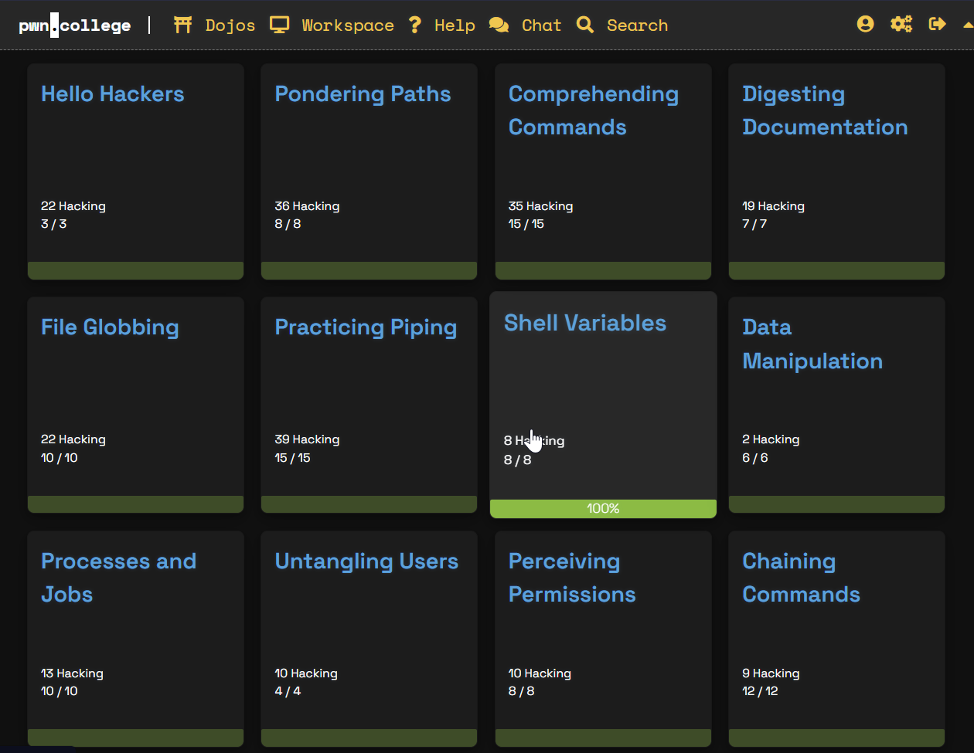
Figura 1 – Primele module din Linux Luminarium pe care le-am finalizat
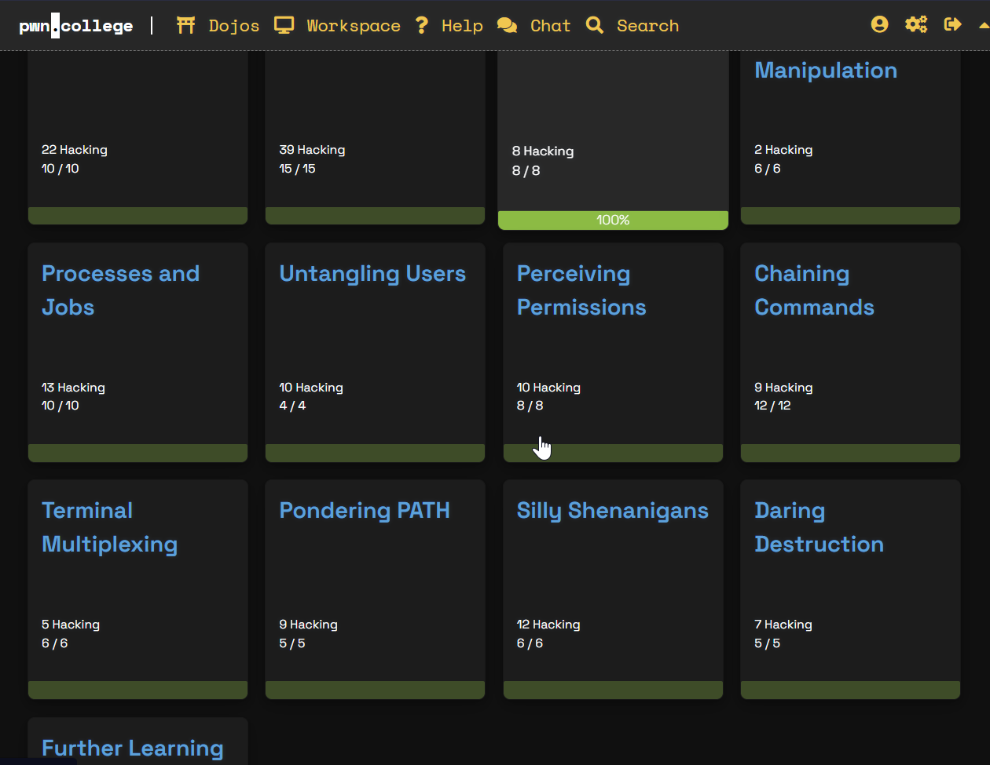
Figura 2 – Restul modulelor din Linux Luminarium pe care le-am finalizat
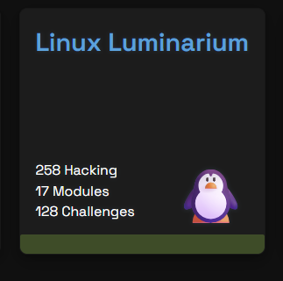
Figura 3 – Dojo-ul Linux Luminarium: 17 module și 128 de challenge-uri

ÎNTREBĂRILE LA CARE AM RĂSPUNS
În continuare prezint răspunsurile mele la cele 20 de întrebări, pe baza comenzilor pe care le-am rulat și a rezultatelor pe care le-am observat.
1. La exercițiul Intro to Arguments am rulat comanda hello mai întâi fără argument, apoi cu argumentul hackers. În răspuns explic ce a făcut shell-ul cu textul scris de mine la prompt și de ce am obținut rezultate diferite în cele două cazuri.
(modulul Hello Hackers)
Am scris mai întâi comanda hello și am apăsat Enter. Am observat că Bash mi-a separat textul în cuvinte, ținând cont de spații și de ghilimele: primul cuvânt a devenit numele comenzii, iar cuvintele următoare au devenit argumente. Pentru că nu am adăugat niciun argument la prima rulare, nu am îndeplinit condiția exercițiului. Apoi am scris hello hackers; de această dată am transmis argumentul hackers și am primit flag-ul.

2. La exercițiul Command History am găsit flag-ul introdus în istoricul shell-ului meu. Prezint concret ce am apăsat, ce am văzut pe ecran și unde am aflat că se păstrează acest istoric.
(modulul Hello Hackers)
Am apăsat tasta Săgeată sus la prompt și am văzut că Bash mi-a readus în linia de comandă intrarea anterioară, introdusă de challenge. În acea intrare am identificat textul flag-ului pwn.college{...} înainte să execut o comandă nouă. Am verificat și cu history, iar pe ecran mi-au apărut comenzile numerotate. Am înțeles că istoricul este păstrat în memoria shell-ului în timpul sesiunii și, de obicei, este salvat în fișierul ~/.bash_history.

3. Când mă aflam în directorul /challenge, am observat că rularea comenzii doar cu numele programului a eșuat, iar varianta cu ./ a funcționat. Explic unde a căutat shell-ul programul în fiecare caz.
(modulul Pondering Paths)
Am scris mai întâi doar run și am primit mesajul command not found. Din acest rezultat am înțeles că shell-ul a căutat executabilul run numai în directoarele din variabila PATH, iar directorul în care mă aflam, /challenge, nu era inclus acolo. Apoi am scris ./run și programul a pornit. Prin ./ am indicat explicit directorul meu curent, astfel încât shell-ul a găsit fișierul la calea /challenge/run.

4. La exercițiile implicit relative paths, from / și implicit relative path am rulat același program o dată din directorul / și o dată din /challenge. Explic de unde a pornit interpretarea căii relative și cum am schimbat comanda după ce m-am mutat cu cd.
(modulul Pondering Paths)
Când mă aflam în directorul /, am rulat challenge/run și am ajuns la fișierul /challenge/run. După aceea am executat cd /challenge și am rulat aceeași țintă prin ./run. Am observat astfel că o cale relativă pornește întotdeauna din directorul în care mă aflu, iar semnul . reprezintă directorul curent. Am înțeles că prin cd am schimbat punctul de plecare pentru interpretarea căii, nu fișierul executat.

5. La exercițiul home sweet home am avut voie să folosesc un argument de cel mult trei caractere. Prezint argumentul exact introdus de mine și explic mecanismul prin care acesta a indicat un fișier din directorul meu personal.
(modulul Pondering Paths)
Am introdus comanda /challenge/run ~/x, iar argumentul scris de mine a fost exact ~/x, format din trei caractere. Înainte ca programul să pornească, am observat că Bash a făcut tilde expansion și a înlocuit semnul ~ cu directorul meu personal, /home/hacker. Astfel, programul a primit calea completă /home/hacker/x și a putut salva acolo copia flag-ului.

6. În exercițiile din Comprehending Commands am folosit comanda cat cu mai multe fișiere. Explic ce s-a întâmplat cu fișierele date ca argumente și cum am observat concatenarea în ieșirea obținută.
(modulul Comprehending Commands)
Am rulat cat myfile yourfile și am observat că pe ecran a apărut mai întâi conținutul fișierului myfile, urmat imediat de conținutul fișierului yourfile. Am repetat comanda trecând din nou același fișier și am văzut că textul lui a fost afișat încă o dată. Din acest exercițiu am înțeles că prin cat am citit fișierele în ordinea argumentelor și le-am concatenat la stdout, fără să modific conținutul lor.

7. La exercițiul An Epic Filesystem Quest am urmărit indiciile dintr-un director în altul până la flag. Prezint traseul meu, perechea de comenzi repetată la fiecare pas și modul în care am ales următorul director.
(modulul Comprehending Commands)
Am început cu cd /, apoi la fiecare pas am rulat ls -la. Când vedeam un fișier numit HINT sau CLUE, îl citeam cu cat, folosind exact numele afișat de ls. Conținutul lui îmi indica următorul director; mă mutam acolo cu cd și repetam aceiași pași. Numele directoarelor au fost generate automat pentru sesiunea mea, dar metoda a rămas aceeași până când ultimul indiciu m-a dus la flag.

8. La exercițiul linking files am creat o legătură simbolică folosind ln -s. Explic ce am înțeles că păstrează legătura și ce am observat când am rulat cat pe ea.
(modulul Comprehending Commands)
Am creat legătura simbolică prin comanda ln -s /flag /home/hacker/not-the-flag. Am înțeles că în legătură nu am copiat conținutul flag-ului, ci am păstrat doar calea către țintă, /flag. Apoi am rulat /challenge/catflag, programul care execută cat pe /home/hacker/not-the-flag, și am observat că sistemul a urmărit legătura către /flag, după care cat a deschis fișierul-țintă și mi-a afișat conținutul lui. Am mai înțeles că, dacă aș șterge ținta, legătura ar rămâne, dar ar deveni una ruptă.

9. În modulul Digesting Documentation am folosit man, opțiunea --help și comanda help. Compar modul în care le-am utilizat și explic de ce, pentru comanda internă din ultimul exercițiu, am folosit help în loc de man.
(modulul Digesting Documentation)
Am folosit man ls pentru a consulta o pagină de manual completă și structurată a unui program instalat. Am rulat și /challenge/challenge --help, iar astfel am primit direct de la program un rezumat scurt al sintaxei și al opțiunilor. Pentru comenzile interne Bash am folosit help, de exemplu help cd. În ultimul exercițiu am observat că challenge era o comandă internă a shell-ului, nu un executabil separat cu pagină în baza man, de aceea am găsit informația necesară prin help challenge.

10. La exercițiul Searching For Manuals am căutat o pagină de manual cu nume generat aleator. Prezint comanda pe care am folosit-o, cuvântul pe care l-am căutat și rezultatul pe care l-am primit.
(modulul Digesting Documentation)
Am deschis mai întâi man man și am aflat despre opțiunea -k. Apoi am rulat man -k challenge, adică am căutat cuvântul challenge în baza paginilor de manual. A apărut o linie cu numele generat al paginii, secțiunea (1) și o descriere care menționa /challenge/challenge. Am copiat primul cuvânt din acea linie, am rulat man urmat de acel nume și am găsit opțiunea necesară pentru program.

11. La exercițiul despre globbing am testat tiparul /challenge/f*. Explic de ce am concluzionat că shell-ul a făcut expandarea înainte de pornirea programului și ce am observat când niciun fișier nu s-a potrivit.
(modulul File Globbing)
Am introdus tiparul /challenge/f* și am observat că Bash l-a expandat înainte să pornească programul. Shell-ul mi-a comparat tiparul cu numele existente în director și a înlocuit argumentul scris de mine cu lista căilor potrivite. Astfel, programul apelat de mine a primit căile deja dezvoltate, nu caracterul *. Am testat și un tipar fără potriviri; cu setarea implicită Bash, am văzut că textul a rămas neschimbat și a fost transmis literal programului, ceea ce mi-a produs un rezultat sau un mesaj de eroare diferit.

12. În exercițiile de File Globbing am folosit atât globuri, cât și completarea prin tasta Tab. Compar situațiile în care le-am utilizat și explic de ce am considerat completarea prin Tab mai sigură.
(modulul File Globbing)
Am folosit globurile când trebuia să selectez simultan mai multe fișiere, de exemplu /challenge/files/file_[bash], deoarece un singur tipar s-a extins la cele patru căi cerute. Am preferat Tab pentru un nume lung și unic: după câteva caractere, completarea mi-a arătat exact numele înainte de executare. Tab este mai sigur la operații sensibile deoarece pot verifica ținta completă, în timp ce un glob prea larg poate potrivi mai multe fișiere decât intenționez.

13. La exercițiul Grepping live output am legat două programe prin pipe. Descriu traseul textului, sursa din care a citit al doilea program și motivul pentru care nu am avut nevoie de un fișier intermediar.
(modulul Practicing Piping)
Am rulat comanda /challenge/run | grep 'pwn.college'. Prin caracterul | am cerut shell-ului să creeze un pipe și să lege stdout-ul primului proces de stdin-ul procesului grep. Am observat că grep a primit direct textul produs de /challenge/run și mi-a afișat numai linia care conținea pwn.college. Nu am creat niciun fișier intermediar pe disc; am transmis datele direct de la un proces la celălalt.

14. Am redirecționat ieșirea programului /challenge/run într-un fișier folosind operatorul >, dar am continuat să văd mesaje pe ecran. Explic de ce au rămas vizibile și ce comandă am folosit pentru a le salva separat.
(modulul Practicing Piping)
Am rulat mai întâi /challenge/run > myflag și am observat că unele mesaje continuau să apară în terminal. Am înțeles că prin > am redirecționat numai descriptorul 1, adică stdout, în timp ce mesajele de pe descriptorul 2, stderr, au rămas conectate la ecran. Pentru a le salva separat, am rulat /challenge/run > myflag 2> instructions. Astfel, am trimis stdout în fișierul myflag și stderr în fișierul instructions.

15. În primul exercițiu am salvat ieșirea într-un fișier și apoi am filtrat-o cu grep, iar în următorul am filtrat-o direct prin pipe. Compar cele două metode și explic în ce situații aș folosi fiecare variantă.
(modulul Practicing Piping)
În prima variantă am rulat /challenge/run > /tmp/data.txt, apoi grep 'pwn.college' /tmp/data.txt. Fișierul păstrează ieșirea, deci l-aș alege pentru loguri, audit sau analiză repetată. În varianta directă am rulat /challenge/run | grep 'pwn.college'; consumă mai puțin spațiu și oferă imediat doar rezultatul necesar. Aș folosi pipe-ul pentru un flux temporar, iar fișierul când am nevoie de dovadă, reutilizare sau depanare ulterioară.

16. La exercițiul Exporting Variables am setat o variabilă, dar programul pornit de mine nu a văzut-o până când am folosit export. Explic diferența observată de mine dintre o variabilă simplă și una exportată.
(modulul Shell Variables)
Am setat mai întâi variabila prin COLLEGE=PWN și am observat că programul pornit de mine nu o putea vedea. Am înțeles că o variabilă simplă rămâne numai în starea shell-ului meu curent și nu este copiată automat procesului-copil. Apoi am folosit export, iar la pornire /challenge/run a primit o copie a variabilei în mediul său. Am mai înțeles că procesul-copil poate citi valoarea exportată, dar schimbările făcute de el nu se întorc în shell-ul meu părinte.

17. În modulul Data Manipulation am ales exercițiul în care majusculele și minusculele erau inversate. Prezint comanda exactă folosită de mine și explic modul în care arăta textul înainte și după filtrare.
(modulul Data Manipulation)
Am ales exercițiul în care majusculele și minusculele erau inversate. Comanda folosită a fost /challenge/run | tr 'a-zA-Z' 'A-Za-z'. Înainte de filtrare, prefixul normal pwn.college și literele din flag apăreau cu cazul inversat, de tip PWN.COLLEGE{...}, iar textul nu putea fi folosit corect. tr a înlocuit fiecare literă mică prin corespondenta mare și invers; după filtrare am obținut forma corectă pwn.college{...}.

18. Am apăsat Ctrl-Z în timp ce un program rula. Explic starea în care am observat că a ajuns procesul și modul în care l-am continuat folosind bg sau fg.
(modulul Processes and Jobs)
Am apăsat Ctrl-Z în timp ce programul rula în foreground și am văzut că shell-ul mi-a redat promptul și a afișat jobul ca fiind suspendat. Am înțeles că prin această combinație am trimis semnalul SIGTSTP: nu am terminat procesul, ci l-am oprit temporar în starea stopped. Când am folosit bg, am continuat procesul în fundal, iar când am folosit fg, l-am continuat și l-am readus în foreground. În ambele cazuri, shell-ul a folosit SIGCONT pentru a relua procesul.

19. La exercițiul The SUID Bit am adăugat bitul SUID unui program, după care acesta a putut citi flag-ul. Explic diferența pe care am observat-o între identitatea unui program obișnuit și identitatea programului cu SUID.
(modulul Perceiving Permissions)
Am rulat inițial programul cu identitatea utilizatorului meu, hacker, iar verificarea accesului s-a făcut cu identitatea efectivă a acestui proces. După aceea am executat chmod u+s /challenge/getroot și am adăugat bitul SUID. Când am pornit din nou executabilul, am observat că effective UID a devenit cel al proprietarului fișierului, root, deși real UID a rămas al utilizatorului meu. În acest mod, programul a putut deschide /flag folosind privilegiile root. Am înțeles și că trebuie să folosesc SUID cu mare atenție, deoarece poate oferi privilegii ridicate.

20. În modulul Untangling Users am folosit su și sudo pentru a-mi schimba identitatea. Prezint parolele care mi-au fost cerute și regulile pe baza cărora am primit permisiunea.
(modulul Untangling Users)
Am rulat su fără argument și mi s-a cerut parola root; în challenge am introdus hack-the-planet. La su zardus mi s-a cerut parola utilizatorului zardus. Când am folosit sudo, nu mi s-a cerut nicio parolă, deoarece utilizatorul meu, hacker, era autorizat în sudoers pentru acces fără parolă. Am înțeles că sudo cere de regulă parola utilizatorului curent, iar permisiunea depinde de regulile din /etc/sudoers.

CONCLUZII
În această lucrare am învățat să controlez sistemul Linux direct din linia de comandă, nu doar prin interfața grafică. Am înțeles diferența dintre căile absolute și cele relative, am lucrat cu fișiere și legături simbolice și am observat că shell-ul prelucrează argumentele, variabilele și globurile înainte de a lansa programul. Am învățat să consult man, --help și help și să aleg sursa potrivită pentru programe și pentru comenzile interne Bash.
Partea cea mai dificilă a fost să urmăresc pe ce canal apărea informația și de ce unele mesaje rămâneau pe ecran după redirecționare. Am depășit blocajul verificând descriptorii 1 și 2 și folosind 2> pentru stderr, respectiv | pentru legarea proceselor. M-am blocat și la pagina de manual cu nume aleator, pe care am găsit-o după descriere, cu man -k challenge.
Modulele despre procese, utilizatori și permisiuni mi-au arătat diferența dintre suspendarea și terminarea unui proces și de ce effective UID, sudoers și SUID influențează accesul la fișiere. Linux mi se pare un instrument foarte puternic, care îmi oferă control precis asupra propriului calculator și, cu autorizarea necesară, asupra serverelor. Finalizarea tuturor celor 17 module și 128 de challenge-uri mi-a dat o bază practică pe care o voi folosi în securitatea cibernetică.

BIBLIOGRAFIE
- pwn.college (Arizona State University), Linux Luminarium, [Online]. Disponibil: https://pwn.college/linux-luminarium/
- pwn.college, linux-luminarium (codul sursă și descrierile modulelor și ale challenge-urilor), GitHub, [Online]. Disponibil: https://github.com/pwncollege/linux-luminarium
- Free Software Foundation, GNU Bash Reference Manual, [Online]. Disponibil: https://www.gnu.org/software/bash/manual/bash.html
- M. Kerrisk, The Linux man-pages project (paginile de manual ale comenzilor Linux), [Online]. Disponibil: https://man7.org/linux/man-pages/
- W. Shotts, The Linux Command Line: A Complete Introduction, No Starch Press, [Online]. Disponibil: https://linuxcommand.org/tlcl.php
- The Linux Foundation, Filesystem Hierarchy Standard (FHS), versiunea 3.0, [Online]. Disponibil: https://refspecs.linuxfoundation.org/FHS_3.0/fhs/index.html

BAREM DE NOTARE
Nota se calculează numai din răspunsurile la cele 20 de întrebări.
20 întrebări × 0,5 puncte = 10 puncte = nota 10

Cum se punctează un răspuns
Modul în care se punctează fiecare răspuns este prezentat în tabelul 3.
Tabelul 3 – Punctarea unui răspuns
Punctaj | Când se acordă
0,5 puncte | Răspuns corect și complet: explică mecanismul, nu doar enunță rezultatul.
0,25 puncte | Răspuns parțial corect: ideea principală este bună, dar explicația este incompletă sau conține o imprecizie.
0 puncte | Răspuns greșit, lipsă, sau copiat cuvânt cu cuvânt de la alt student ori dintr-o sursă de pe internet.

Cum se transformă punctajul în notă
Transformarea punctajului în notă este prezentată în tabelul 4.
Tabelul 4 – Transformarea punctajului în notă
Răspunsuri corecte | Punctaj | Nota
20 răspunsuri corecte | 10 puncte | 10
18 – 19 răspunsuri corecte | 9 – 9,5 puncte | 9
16 – 17 răspunsuri corecte | 8 – 8,5 puncte | 8
14 – 15 răspunsuri corecte | 7 – 7,5 puncte | 7
12 – 13 răspunsuri corecte | 6 – 6,5 puncte | 6
10 – 11 răspunsuri corecte | 5 – 5,5 puncte | 5
sub 10 răspunsuri corecte | sub 5 puncte | nepromovat — lucrarea se reface

